МАТЕМАТИЧЕСКИЕ ФИЗМИНУТКИ.
Подготовила:
Инструктор по ФК
О.С. Гуркова
Тишина стоит вокруг вышли косари на луг. Взмах косой туда - сюда! Делай «раз» и делай «два»!
Мы сейчас бревно распилим: Раз, два, раз, два - Будут на зиму дрова!
А теперь насос включаем, Воду из реки качаем: Влево - раз, вправо - два! Потекла ручьем вода!
Наш Мишутка потянулся,
Раз нагнулся, два нагнулся,
Лапы в стороны развел –
Видно меда не нашел.
Мишка в улей влез и вот
Каплет с лапы сладкий мед.
Мед в лесу медведь нашел,
Мало меда - много пчел.

Мы шагаем друг за другом
Лесом и зеленым лугом.
Крылья пестрые мелькают,
В поле бабочки летают. 1,2,3,4-
Полетели, закружились! * **
Три медведя шли домой.
Папа был большой - большой,
Мама с ним – поменьше ростом,
А сынок малютка просто.
Очень маленький он был - С погремушками ходил
1,2,3,4,5-
Начал заинька скакать.
Прыгать заинька горазд,
он подпрыгнул 10 раз.
* **
К речке быстро мы спустились,
Наклонились и умылись.
1,2,3,4 - вот так славно освежились!
А теперь поплыли дружно,
Делать так руками нужно:
Вместе - раз, это - брасс.
Один, другой, это - кроль.
Все, как один, плывем, как дельфин.
Вышли на берег пустой
И отправились домой.
Ветер тихий клен качает,
Влево, вправо наклоняет.
Раз - наклон, два - наклон,
Зашумел листвою клен.
Похлопайте в ладоши много раз.
Подпрыгните один раз. Присядьте много раз.
Потянитесь один раз.
* **
На одной ноге постой-ка,
Если ты солдатик стойкий.
Ногу левую - к груди,
Да смотри не упади!
А теперь постой на левой,
Если ты солдатик смелый.
Мой веселый, звонкий мяч,
Ты куда помчался вскачь?
Красный, желтый, голубой - Не угнаться за тобой!
1,2,З,4,5-
Начал заинька скакать.
Прыгать заинька горазд,
он подпрыгнул 10 раз.
* **
К речке быстро мы спустились,
Наклонились и умылись.
1,2,3,4 - вот так славно освежились!
А теперь поплыли дружно,
Делать так руками нужно:
Вместе - раз, это - брасс.
Один, другой, это - кроль.
Все, как один, плывем, как дельфин.
Вышли на берег пустой
И отправились домой.
***
Ветер тихий клен качает,
Влево, вправо наклоняет.
Раз - наклон, два - наклон,
Зашумел листвою клен.
Похлопайте в ладоши много раз.
Подпрыгните один раз.
Присядьте много раз.
Потянитесь один раз.
На одной ноге постой-ка,
Если ты солдатик стойкий.
Ногу левую - к груди,
Да смотри не упади!
А теперь постой на левой,
Если
ты солдатик смелый.
Мой веселый, звонкий мяч,
Ты куда помчался вскачь?
Красный, желтый, голубой - Не угнаться за тобой!
От зеленого причала
Оттолкнулся теплоход.
Он назад шагнул сначала,
А потом поплыл вперед.
И поплыл, поплыл по речке,
Набирая полный ход.
Мы становимся все выше,
Достаем руками крыши,
На два счета - поднялись,
Три, четыре - руки вниз.
И скачет, и скачет,
И скачет, и скачет
Мой звонкий, веселый
Оранжевый мячик!
Он очень старался 100 раз проскакал,
100 раз проскакал
И совсем не устал!
Мы по лесу шли, шли
Подберезовик нашли,
Раз грибок и два грибок
Положили в кузовок.
Раз - подняться, подтянуться, два - согнуться, разогнуться, три - в ладоши три хлопка, головою три кивка. На четыре - руки шире, пять - руками помахать и на место тихо встать.
Один, два - стоит ракета три, четыре - самолет. Один, два - хлопок в ладоши, а потом на каждый счет 1,2,3,4 и на месте походили.
Наши красные цветки открывают лепестки. Ветерок чуть дышит - лепестки колышет. Наши красные цветки закрывают лепестки. Головой качают, тихо засыпают.
Мы считали и устали, дружно все мы тихо встали, ручками похлопали - раз, два, три! Ножками потопали - раз, два, три! Выше руки! Шире плечи! раз, два, три - дыши ровней! Ручками похлопали - раз, два, три! Ножками потопали - раз, два, три!
Мы подпрыгнем столько раз, сколько бабочек у нас. Сколько елочек зеленых столько выполним наклонов. Сколько раз ударю в бубен, столько раз поднимем руки

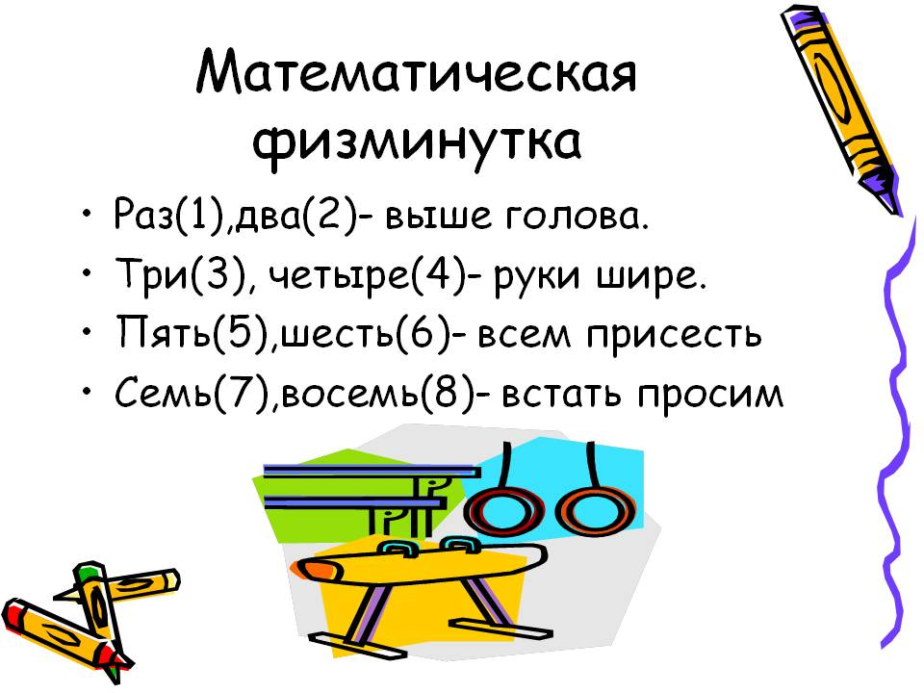

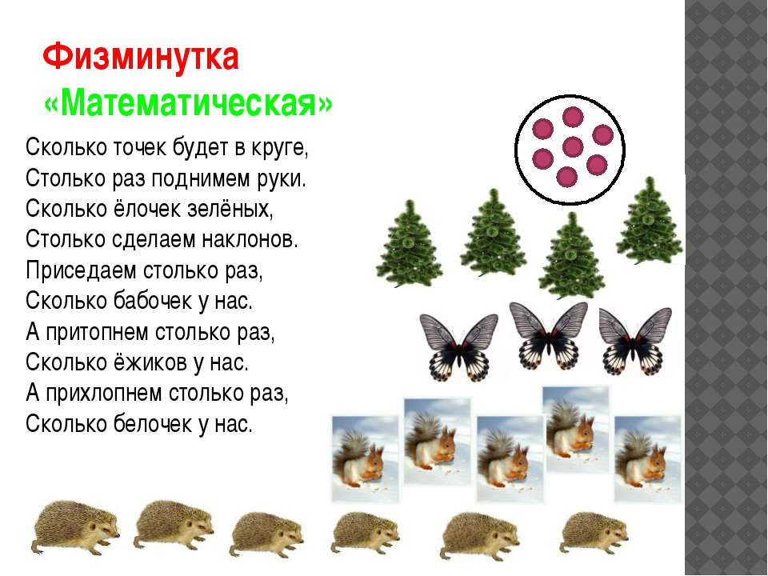
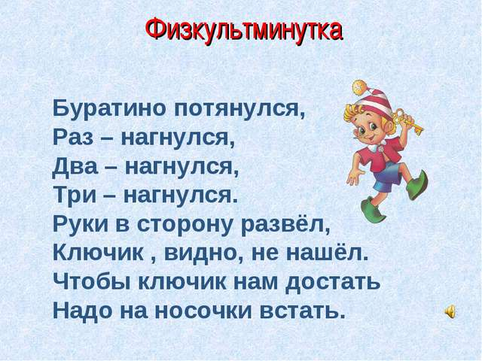

Физкультминутки на математике
Раз — мы встали, распрямились.
Два — согнулись, наклонились.
Три — руками три хлопка.
А четыре — под бока.
Пять — руками помахать.
Шесть — на место сесть опять.
Рыбки весело плескались
В чистой свеженькой воде.
То согнутся, разогнутся.
То зароются в песке.
Приседаем столько раз
Сколько рыбок здесь у нас.
Сколько чаек у нас 9
Столько мы подпрыгнем раз.
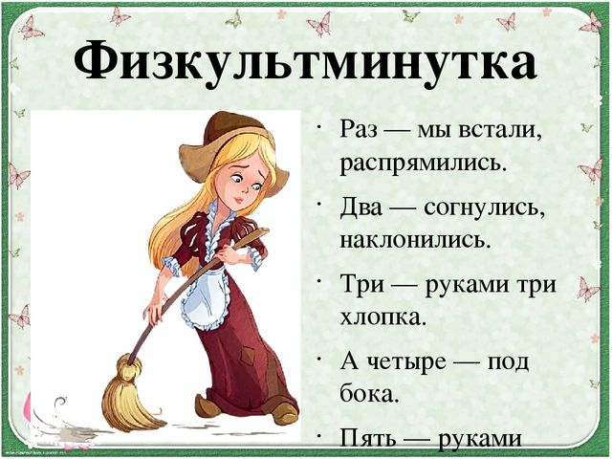

Раз, два – выше голова.
Три, четыре – руки шире.
Пять, шесть – тихо сесть.
Раз – подняться. Подтянуться.
Два – согнуться, разогнуться.
Три – в ладоши три хлопка,
Головою три кивка.
На четыре – руки шире,
Пять – руками помахать,
Шесть – за стол тихонько сядь.

Наклоны и прыжки
Кто до пола достает?
Эту сложную работу
Тоже делаем по счету. (Наклоны вперед)
Давай присядем столько раз
Сколько подснежников у нас.
Сколько подснежников у нас,
Столько мы подпрыгнем раз.
Нарисуй глазами треугольник.
Теперь его переверни вершиной вниз.
И вновь глазами ты по периметру веди.
Рисуй восьмерку вертикально.
Ты головою не крути,
А лишь глазами осторожно
Ты вдоль по линиям води.
И на бочок ее клади.
Теперь следи горизонтально,
И в центре ты остановись.
Зажмурься крепко, не ленись.
Глаза открываем мы, наконец.
Зарядка окончилась. Ты – молодец!

